МУНИЦИПАЛЬНОЕ АВТОНОМНОЕ УЧРЕЖДЕНИЕ
ДОПОЛНИТЕЛЬНОГО ОБРАЗОВАНИЯ
«МЕЖШКОЛЬНЫЙ УЧЕБНЫЙ КОМБИНАТ «ЭВРИКА»
(МАУ ДО МУК «Эврика»)

СОГЛАСОВАНО
Решением МО ПДТН
(протокол от 01.09.2021 № 1)

Т.П. Тайгулова

МЕТОДИЧЕСКИЕ УКАЗАНИЯ
К ЛАБОРАТОРНО-ПРАКТИЧЕСКИМ ЗАНЯТИЯМ

по дополнительной общеразвивающей программе

«PHOTOSHOP ДЛЯ НАЧИНАЮЩИХ»

по теме "Фильтры"

г. Новый Уренгой - 2021

Тайгулова Т.П. Методические указания к лабораторно-практическим занятиям по дополнительной общеразвивающей программе «Photoshop для начинающих» по теме
«Фильтры». – Новый Уренгой: МАУ ДО МУК «Эврика», 2021. – 29 с.

Методические указания рассмотрены, согласованы и рекомендованы к использованию на заседании методического объединения преподавателей дисциплин технического направления (МО ПДТН). (Протокол от 01.09.2021 № 1)

Автор-составитель:
Тайгулова Татьяна Петровна, педагог дополнительного образования муниципального автономного учреждения дополнительного образования «Межшкольный учебный комбинат «Эврика».

Методические указания к лабораторно-практическим занятиям являются частью Учебно-методического комплекса по дополнительной общеобразовательной общеразвивающей программе «Photoshop для начинающих».
Методические указания к лабораторно-практическим занятиям адресованы обучающимся очной формы обучения и включают в себя (для каждой лабораторно-практической работы) учебную цель, краткие теоретические материалы по теме работы, задания к лабораторно-практической работе, обеспеченность занятия (учебно-методическое, информационное, материально-техническое).

 | СОДЕРЖАНИЕ
1. | Пояснительная записка………………………………………………………............. | 4
2. | Методические указания к лабораторно-практическим занятиям "Фильтры "…… | 5
3. | Обеспеченность лабораторно-практических занятий (учебно-методическое, информационное и материально-техническое обеспечение занятий) ......................... | 29

ПОЯСНИТЕЛЬНАЯ ЗАПИСКА

Уважаемые ребята!

Методические указания к лабораторно-практическим занятиям по дополнительной общеразвивающей программе «Photoshop для начинающих» созданы помочь вам сформировать навыки работы по обработке фотографий, созданию собственных рисунков, созданию постеров, коллажей, обложек для разной продукции, созданию открыток и многого другого, развить внимание, усидчивость, художественный вкус, творческие способности.
Освоение содержания программы «Photoshop для начинающих» обеспечивает достижение вами умений использовать навыки улучшения качества отсканированных, отпечатанных снимков, устранения дефектов цветопередачи во время съемки; создания многослойного изображения с возможностью редактирования каждого в отдельности для передачи глубины цвета, работы со сложной графикой; монтирования фотографий и картинок, отдельных элементов в коллажи; восстановлению старых снимков, ретушь фотографий; работы с эскизами и чертежами; обработки 2D и 3D моделей, добавлению к ним текстур, работа с формами; создания интересных графических элементов для полиграфии, дизайна, оформления сайтов; подготовки к печати на принтере; раскрашивания черно-белых файлов.
Приступая к работе на практическом занятии, внимательно прочитайте его цель, ознакомьтесь с краткими теоретическими материалами по теме практического занятия. Свою работу вы должны организовать в соответствии с предложенным педагогом порядком работы.

Желаем вам успехов!

Лабораторно-практическая работа
«Фильтры»

Цель работы: приобрести практические навыки по работе с фильтрами программы Adobe Photoshop.

Краткие теоретические материалы по теме работы
«Фильтры»

Применение фильтров
Фильтры используются для очистки и ретуширования фотографий, применения специальных художественных эффектов, которые придают изображению вид наброска или картины в импрессионистском стиле, а также специфических трансформаций с использованием эффектов искажения и освещения. Все фильтры, предлагаемые Adobe, содержатся в меню «Фильтр». Некоторые фильтры, поставляемые сторонними разработчиками, доступны в виде внешних модулей. После установки они отображаются в нижней части меню «Фильтр».
Смарт-фильтры, применяемые к смарт-объектам, позволяют выполнять операции недеструктивным образом. Они сохраняются на панели «Слои» в виде слоевых эффектов и в любое время могут быть перенастроены, поскольку применяются к исходным данным изображения, хранящимся в смарт-объекте.
Чтобы применить фильтр, выберите соответствующую команду в меню «Фильтр». В использовании фильтров могут помочь следующие рекомендации.
- Фильтры применяются к активному, видимому слою или выделению.
- К изображениям с глубиной 8 бит на канал большинство фильтров может быть применено кумулятивно с помощью галереи фильтров. Все фильтры могут применяться отдельно.
- Фильтры не могут применяться к изображениям в битовом режиме и режиме индексированных цветов.
- Некоторые фильтры работают только с RGB-изображениями.
- К 8-битным изображениям могут быть применены все фильтры.
- К 16-битным изображениям могут быть применены следующие фильтры: «Пластика», «Перспектива», «Усредненное размытие», «Размытие», «Размытие+», «Размытие по рамке», «Размытие по Гауссу», «Размытие при малой глубине резкости», «Размытие в движении», «Радиальное размытие», «Размытие по поверхности», «Размытие по фигуре», «Коррекция дисторсии», «Добавить шум», «Ретушь», «Пыль и царапины», «Медиана», «Уменьшить шум», «Волокна», «Затемнение», «Разностное затемнение», «Блики», «Резкость», «Резкость на краях», «Резкость+», «Умная резкость», «Контурная резкость», «Тиснение», «Выделение краев», «Соляризация», «Устранение чересстрочной развертки», «Цвета NTSC», «Пользовательский», «Цветовой контраст», «Максимум», «Минимум» и «Смещение».
- К 32-битным изображениям могут быть применены следующие фильтры: «Усредненное размытие», «Размытие по рамке», «Размытие по Гауссу», «Размытие в движении», «Радиальное размытие», «Размытие по фигуре», «Размытие по поверхности», «Добавить шум», «Облака», «Блики», «Умная резкость», «Контурная резкость», «Устранение чересстрочной развертки», «Цвета NTSC», «Тиснение», «Краевой контраст», «Максимум», «Минимум» и «Смещение».
- Некоторые фильтры полностью обрабатываются в оперативной памяти. Если объема доступной оперативной памяти недостаточно для обработки эффекта фильтра, то может быть выдано сообщение об ошибке.

Применить фильтр из меню «Фильтр»
Фильтр может применяться к активному слою или к смарт-объекту. Фильтры, применяемые к смарт-объекту, являются обратимыми и могут быть в любой момент перенастроены.
- Выполните одно из следующих действий.

  - Чтобы применить фильтр ко всему слою, необходимо сделать этот слой активным или выделенным.
  - Чтобы применить фильтр к области слоя, выделите эту область.
  - Для недеструктивного применения фильтра (что позволит в дальнейшем изменять его параметры) выберите смарт-объект, содержащий изображение, которое нужно обработать.
- Выберите фильтр в меню «Фильтр».
Если при этом не появилось диалоговое окно, то это означает, что эффект фильтра уже применен.
- Если же появляется диалоговое окно или раскрывается галерея фильтров, введите требуемые значения или выберите нужные параметры, а затем нажмите кнопку «ОК».
Применение фильтров к большим изображениям может занять много времени. Просмотреть результат можно в диалоговом окне фильтра. Перетащите окно просмотра на интересующую вас область изображения. Некоторые фильтры позволяют щелкнуть на изображении, чтобы отобразить в окне просмотра точку щелчка. Кнопки «+» и «-» в нижней части окна просмотра позволяют увеличить или уменьшить изображение.

Обзор галереи фильтров
Галерея фильтров обеспечивает предварительный просмотр для многих фильтров специальных эффектов. Она позволяет применять несколько фильтров, включать или выключать их эффект, сбрасывать параметры и изменять порядок их применения. Добившись удовлетворительных результатов, можно применить фильтр к изображению. В диалоговом окне «Галерея фильтров» доступны не все фильтры, имеющиеся в меню «Фильтр».
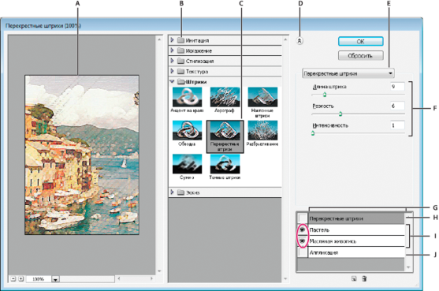 Диалоговое окно «Галерея фильтров»

A. Просмотр B. Категория фильтра C. Миниатюра выбранного фильтра D. «Показать/Скрыть» миниатюры фильтра E. Всплывающее меню «Фильтры» F. Параметры для выбранного фильтра G. Список эффектов фильтра, доступных для применения или упорядочивания H. Эффект фильтра выбран, но не применен I. Результат применения фильтров принят кумулятивно, но не выбран J.

Открытие диалогового окна «Галерея фильтров»
Выберите пункт «Фильтр» > «Галерея фильтров». После щелчка на имени категории отображаются миниатюры доступных эффектов фильтра.

Увеличение или уменьшение масштаба просмотра
Изменить масштаб изображения можно при помощи кнопок «+» и «-» в нижней части области просмотра или выбрав значение в процентах.

Отображение другой области просмотра
При помощи инструмента «Рука» перетащите область просмотра в нужное место..

Скрытие миниатюр фильтра
Нажмите кнопку «Показать/Скрыть» в верхней части галереи.

Применение фильтров из галереи
Эффекты фильтров применяются в том порядке, в каком они выбраны. Можно переупорядочить фильтры после их применения, перетаскивая их имена в списке примененных фильтров. В результате переупорядочения эффектов фильтров вид изображения может кардинально измениться. Щелкните находящийся рядом с фильтром значок , на котором нарисован глаз, чтобы скрыть эффект этого фильтра в просматриваемом изображении. Применяемые фильтры можно также удалять, выбрав фильтр и щелкнув значок «Удалить слой» .
Чтобы при опробовании различных фильтров сэкономить время, проводите эксперименты, выбрав маленькую, но представительную часть изображения.
- Выполните одно из следующих действий.

  - Чтобы применить фильтр ко всему слою, необходимо сделать этот слой активным или выделенным.
  - Чтобы применить фильтр к области слоя, выделите эту область.
  - Для недеструктивного применения фильтра (что позволит в дальнейшем изменять его параметры) выберите смарт-объект, содержащий изображение, которое нужно обработать.

- Выберите пункт «Фильтр» > «Галерея фильтров».
- Чтобы добавить первый фильтр, щелкните его имя. Чтобы увидеть полный список фильтров, может потребоваться щелкнуть перевернутый треугольник рядом с категорией. После добавления фильтр отображается в списке применяемых фильтров в нижнем правом углу диалогового окна «Галерея фильтров».
- Введите значения или выберите параметры для выбранного фильтра.
- Выполните одно из следующих действий.

  - Для кумулятивного применения фильтров щелкните значок «Новый слой эффектов» и выберите дополнительно применяемый фильтр. Повторите эту процедуру для всех остальных применяемых фильтров.
  - Чтобы переупорядочить применяемые фильтры, перетащите нужный фильтр в новую позицию в списке применяемых фильтров в нижнем правом углу диалогового окна «Галерея фильтров».
  - Чтобы удалить применяемые фильтры, выберите фильтр в списке и щелкните значок «Удалить слой» .

- Получив удовлетворительные результаты, нажмите кнопку «ОК».

Смешивание и ослабление эффектов фильтра
Команда «Ослабить» позволяет изменить непрозрачность и режим наложения любого фильтра, инструмента рисования, стирания и цветовой коррекции. Режимы наложения команды «Ослабить» представляют собой подмножество соответствующих режимов, задаваемых в параметрах инструментов рисования и редактирования (кроме режимов «Подложка» и «Очистить»). Применение команды «Ослабить» аналогично применению эффекта фильтра к отдельному слою с последующим применением средств управления непрозрачностью слоя и режимом наложения.
Команда «Ослабить» позволяет также видоизменить эффекты применения команды «Пластика» и фильтра «Мазки кистью».
- Примените фильтр, инструмент рисования или коррекцию цвета к изображению или выделению.
- Выберите пункт «Редактировать» > «Ослабить». Выберите параметр «Просмотр» для предварительного просмотра эффекта.
- При помощи ползунка измените непрозрачность от 0 % (полная прозрачность) до 100 %.
- Выберите режим смешения в меню «Режим».
Режимы наложения «Осветление основы», «Затемнение основы», «Замена светлым», «Замена темным», «Разница» и «Исключение» к Lab-изображениям не применяются.
- Нажмите кнопку «ОК».

Советы по созданию специальных эффектов
Создание эффектов краев
Обработка краев части изображения, к которой применен эффект, производится различными методами. Чтобы оставить края резкими, просто примените фильтр. Для создания более мягких краев растушуйте их перед применением фильтра. Для создания эффекта прозрачности примените фильтр, а затем воспользуйтесь командой «Ослабить», откорректировав режим наложения и непрозрачность для выделенной области.

Применение фильтров к слоям
Предусмотрена возможность применять фильтры как последовательно к отдельным слоям, так и к нескольким слоям одновременно, комбинируя создаваемые ими эффекты. Чтобы применить фильтр к слою, этот слой должен быть видимым и содержать пиксели (например, нейтральный цвет заливки).

Применение фильтров к отдельным каналам
Предусмотрена возможность применять фильтр к отдельному каналу, применять к каждому цветному каналу свой эффект, а также применять один и тот же фильтр с разными значениями параметров.

Создание фона
Применение эффектов к формам в сплошном тоне или в градациях серого позволяет создать множество фоновых изображений и текстур. После этого к ним можно применить эффект размытия. При применении к сплошному тону эффект одних фильтров незначителен или незаметен (в качестве примера можно указать фильтр «Стекло»), но другие производят интересные эффекты.

Объединение нескольких эффектов при помощи масок или дублирующихся изображений
Применение масок для создания областей выделения позволяет лучше управлять переходом от одного эффекта к другому. Например, к выделению, созданному с помощью маски, можно применить фильтр.
Кроме того, можно воспользоваться инструментом «Архивная кисть», чтобы распространить эффект фильтра только на часть изображения. Сначала примените фильтр ко всему изображению. Затем перед применением фильтра перейдите на панели «История» к состоянию изображения до применения фильтра и установите связь между источником архивной кисти и фильтруемым состоянием. Для этого щелкните мышью на холсте в левой части архивного состояния. После этого обработайте изображение кистью.

Повышение качества и целостности изображения
Эффекты позволяют маскировать ошибки, изменять и ретушировать изображения, а также объединить их в группу, применив к каждому из них один и тот же эффект. Запишите на панели «Операции» шаги, которые были предприняты для обработки одного изображения, а затем примените эти операции к остальным.

Повышение производительности фильтра
Для применения некоторых эффектов фильтров может потребоваться большой объем памяти, особенно если они применяются к изображению с высоким разрешением.
- В целях повышения производительности можно выполнить любое из следующих действий.

  - Опробуйте фильтры и их параметры на небольшой части изображения.
  - Если изображение большое и возникают проблемы, связанные с нехваткой памяти, применяйте эффект к отдельным каналам (например, к каждому из каналов RGB). При применении к отдельному каналу эффекты некоторых фильтров будут отличаться, особенно если фильтр изменяет пикселы случайным образом.
  - Перед запуском фильтра освободите память командой «Удалить из памяти».
  - Выделите для Photoshop больше оперативной памяти. В случае необходимости закройте другие приложения, чтобы освободить память для Photoshop.
  - Чтобы повысить быстродействие фильтров, требующих большого объема памяти (например, «Эффекты освещения», «Аппликация», «Витраж», «Хром», «Рябь», «Разбрызгивание», «Аэрограф», «Стекло» и др.), попробуйте изменить значения параметров (например, при использовании фильтра «Витраж» увеличьте размер ячейки; для фильтра «Аппликация» можно увеличить значение параметра «Простота краев», уменьшить значение параметра «Четкость краев» или изменить оба значения сразу).
  - Если планируется производить печать на черно-белом принтере, перед применением фильтров преобразуйте копию изображения в градации серого. Однако результат применения фильтра к цветному изображению, а затем преобразование в градации серого, возможно, даст не такой эффект, как применение фильтра к версии изображения в градациях серого.

Задания к лабораторно-практической работе «Фильтры»

Задание 1. Выполнить упражнения «Пуантилизм», «Фото в рисунок. Фильтр Найти края», «Натюрморт. Фильтр Цветные карандаши», «Создаем рисунок при помощи фильтра Линогравюра», «Рассеянное свечение»

Упражнение № 1. «Пуантилизм»

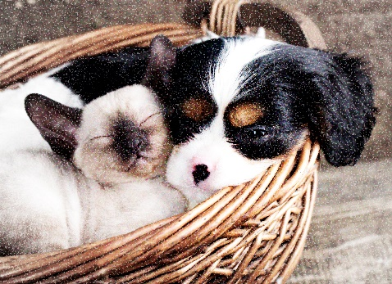

1) Открыть файл пуантилизм.jpg из папки Упражнения по Фотошопу/10.1. Введение. Галерея фильтров.
2) Создать копию основного слоя.
3) Применить фильтр «Пуантилизм».
4) Применить фильтр «Контурная резкость».
5) Изменить режим смешивания слоя по своему усмотрению.
6) Сохранить файл в формате jpg.

Упражнение № 2. «Фото в рисунок. Фильтр Найти края»

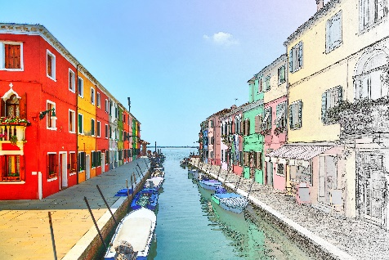

1) Открыть файл стилизация найти края.jpg из папки Упражнения по Фотошопу/10.1. Введение. Галерея фильтров.
2) Создать копию основного слоя и обесцветить ее.
3) Применить фильтр «Стилизация-Найти края» на обесцвеченном слое.
4) Применить маску слоя с градиентом к слою с фильтром.
5) Сохранить файл в формате jpg.

Упражнение № 3. «Натюрморт. Фильтр Цветные карандаши»

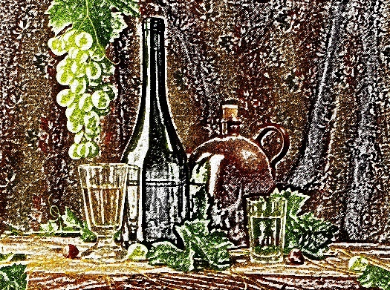

1) Открыть файл цв.карандаши.jpg из папки Упражнения по Фотошопу/10.1. Введение. Галерея фильтров.
2) Создать копию основного слоя.
3) Применить фильтр «Цветные карандаши» на слое-дубликате.
4) Там же применить фильтр «Кракелюры».
5) Разблокировать фоновый слой и поменять слои местами.
6) Изменить режим смешивания верхнего слоя на своё усмотрение. На образце «Жесткий свет».
7) Объединить слои (CTRL+E).
8) Применить фильтр «Контурная резкость».
9) Сохранить файл в формате jpg.

Упражнение № 4. «Создаем рисунок при помощи фильтра Линогравюра»

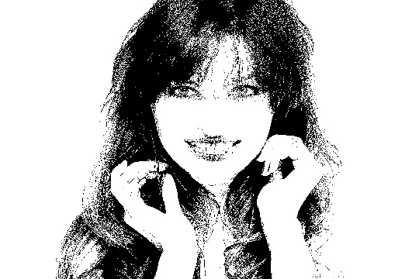

1) Открыть файл линогоравюра.jpg
2) Создать 2 копии основного слоя.
3) Применить фильтр «Линогравюра» на верхнем слое-дубликате, так чтобы была проявлена детализация основной части изображения.
4) Применить фильтр «Линогравюра» на среднем слое с настройками, детализирующими губы и линию подбородка.
5) На самом верхнем слое проявить губы и линию подбородка при помощи маски слоя.
6) На верхнем слое при необходимости закрасить дефекты при помощи белой кисти.
7) Сохранить файл в формате jpg.

Упражнение № 5. «Рассеянное свечение»

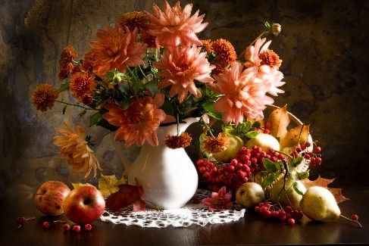

1) Открыть файл рассеянное свечение.jpg из папки Упражнения по Фотошопу/10.1. Введение. Галерея фильтров.
2) Создать копию основного слоя.
3) Применить фильтр «Рассеянное свечение» на верхнем слое-дубликате.
4) При необходимости уменьшить непрозрачность слоя с фильтром.
5) Сохранить файл в формате jpg.

Задание 2. Выполнить упражнения «Фильтр Стекло», «Фильтры Волна, Зигзаг, Океанские волны, Рябь, Скручивание», «Фильтры Дисторсия и Сферизация», «Фильтр Искривление», «Фильтр Полярные координаты»

Упражнение № 1. «Фильтр Стекло»

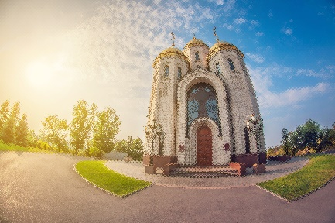

1) Открыть файл стекло.jpg из папки Упражнения по Фотошопу/10.2. Фильтры группы Искажение.
2) Преобразовать слой в смарт-объект.
3) Применить фильтр «Стекло».
4) Сохранить файл в формате jpg.

Упражнение № 2. «Фильтры Волна, Зигзаг, Океанские волны, Рябь, Скручивание»

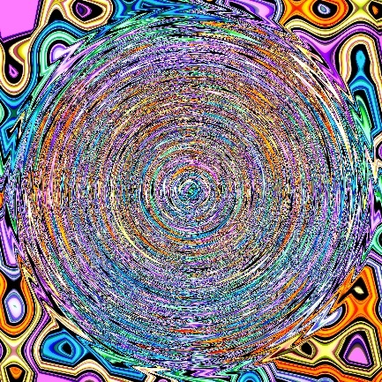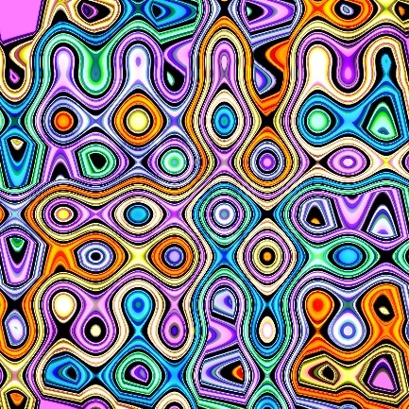

1) Открыть файл искажение.jpg из папки Упражнения по Фотошопу/10.2. Фильтры группы Искажение.
2) Преобразовать слой в смарт-объект.
3) Применить фильтры «Волна, Зигзаг, Океанские волны, Рябь, Скручивание» по своему вкусу.
4) Сохранить файл в формате jpg.

Упражнение № 3. «Фильтры Дисторсия и Сферизация»

1) Открыть файл дисторсия.jpg из папки Упражнения по Фотошопу/10.2. Фильтры группы Искажение.
2) Создать выделенные области и применить к ним фильтры Дисторсия и сферизация.
3) Сохранить файл в формате jpg.

Упражнение № 4. «Фильтр Искривление»

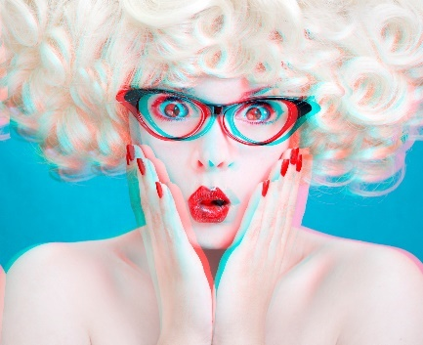

1) Открыть файл искривление-волна.jpg из папки Упражнения по Фотошопу/10.2. Фильтры группы Искажение.
2) Применить фильтр Искривление для красного канала.
3) Сохранить файл в формате jpg.

Упражнение № 5. «Фильтр Полярные координаты»

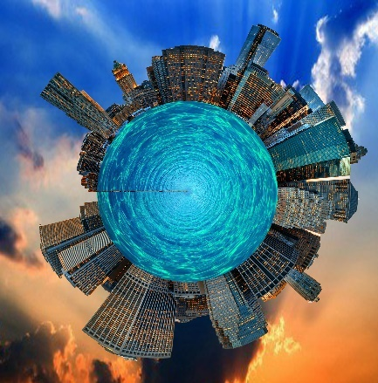

1) Открыть файл полярные координаты.jpg из папки Упражнения по Фотошопу/10.2. Фильтры группы Искажение.
2) Изменить размер изображения, сделав его квадратным.
3) Отзеркалить изображение по вертикали.
4) Применить фильтр Полярные координаты.
5) Сохранить файл в формате jpg.

Задание 3. «Наложение текстуры на ткань»

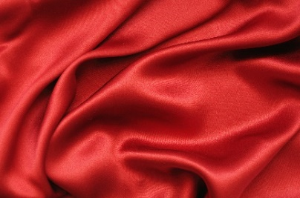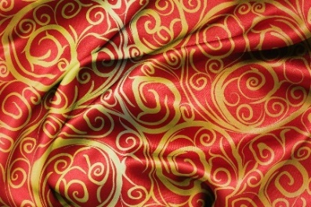
До После

1) Открыть файл шелк.jpg и добавить к нему файл орнамент.jpg из папки Упражнения по Фотошопу/10.3. Фильтр Смещение. Наложение текстуры.
2) Сделать копию зеленого канала в новый документ карта смещения.psd (ПКМ, Создать дубликат канала…).

3) Применить к карта смещения.psd размытие по Гауссу. Сохранить.
4) Перейти в основной рабочий файл, канал RGB и применить фильтр Искажение-Смещение к слою с текстурой с использованием созданной карты смещения.

5) Подобрать подходящий режим наложения слоёв (например, Перекрытие).
6) Создать выделенную область, кликнув с клавишей CTRL по иконке слоя с текстурой.
7) Перейти на основной слой и продублировать выделенную область CTRL+J.
8) Обесцветить полученный слой и отрегулировать его Яркость/Контрастность.
9) При необходимости отрегулировать цветовой баланс и Тон/Насыщенность верхнего слоя с текстурой.
10) Сохранить файл в формате jpg.

Задание 4. «Убираем эффект Рыбьего Глаза»

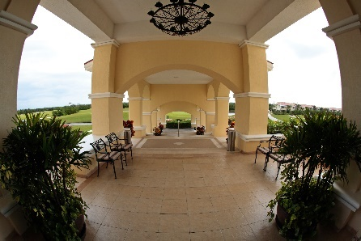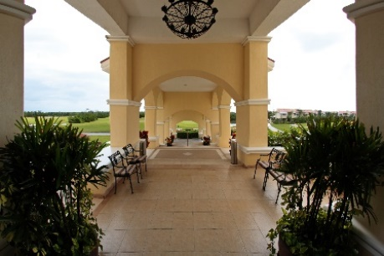
До После

1) Открыть файл рыбий глаз.jpg из папки Упражнения по Фотошопу/10.4.Адаптивный широкий угол.
2) При помощи фильтра Адаптивный широкий угол убрать эффект «Рыбьего Глаза».

3) С помощью Инструмента ограничения выделить вертикальные и горизонтальные линии на изображении, чтобы сделать их строго вертикальными и горизонтальными.

3) Сохранить файл в формате jpg.

Задание 5. Выполнить упражнения «Создаем эффект Рыбьего Глаза и виньетку» и
«Убираем эффект Рыбьего Глаза и исправляем перспективу»

Упражнение № 1. «Создаем эффект Рыбьего Глаза и виньетку»
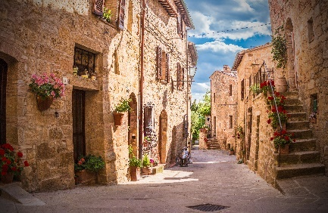

1) Открыть файл дисторсия1.jpg из папки Упражнения по Фотошопу/10.5. Фильтр Коррекция Дисторсии.
2) При помощи фильтра Коррекция дисторсии создать эффект «Рыбьего Глаза» и виньетку.
3) Сохранить файл в формате jpg.

Упражнение № 2. «Убираем эффект Рыбьего Глаза и исправляем перспективу»

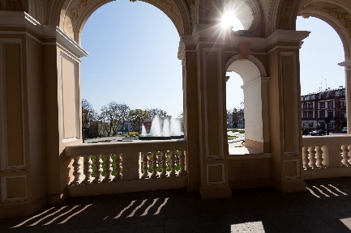

1) Открыть файл дисторсия2.jpg из папки Упражнения по Фотошопу/10.5. Фильтр Коррекция Дисторсии.
2) При помощи фильтра Коррекция Дисторсии убрать эффект «Рыбьего Глаза» и выровнять перспективу.
3) Сохранить файл в формате jpg.

Задание 6. Выполнить упражнения «Кошка» и «Смог»

Упражнение № 1. «Кошка»

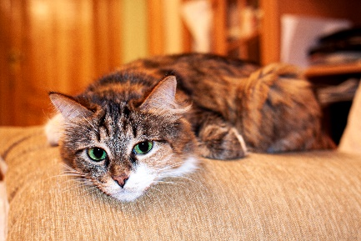

1) Открыть файл кошка.CR2 из папки Упражнения по Фотошопу/10.6. Фильтр Камера RAW (1 Часть).
2) При помощи фильтра камера RAW отредактировать изображение, как показано на рисунке

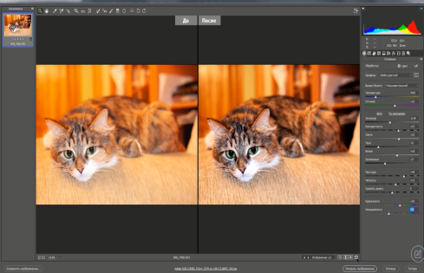

3) Сохранить файл в формате jpg.

Упражнение № 2. «Смог»

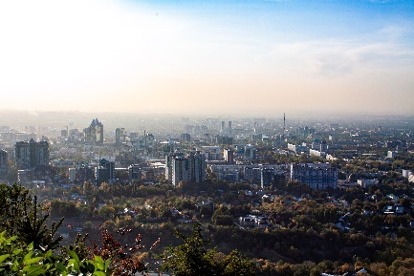

1) Открыть файл Алматы.CR2 из папки Упражнения по Фотошопу/10.6. Фильтр Камера RAW (1 Часть).
2) При помощи фильтра камера RAW отредактировать изображение и убрать смог, как показано на рисунке.

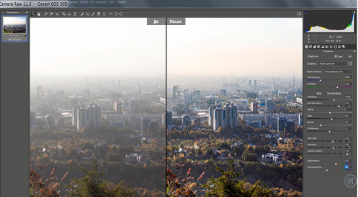
3) Сохранить файл в формате jpg.

Задание 7. Выполнить упражнения «Церковь», «Зоопарк», «Интерьер»

Упражнение № 1. «Церковь»

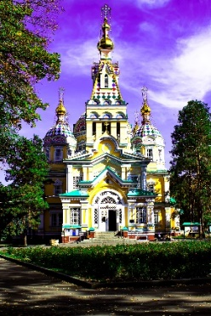

- Открыть файл церковь.CR2 из папки Упражнения по Фотошопу/10.7. Фильтр камера RAW (2 часть).
- При помощи фильтра камера RAW отредактировать изображение по своему вкусу.

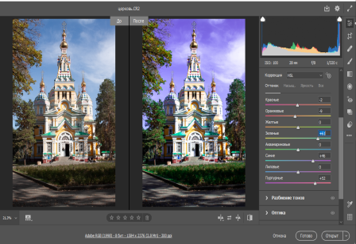

- Сохранить файл в формате jpg.

Упражнение № 2. «Зоопарк»

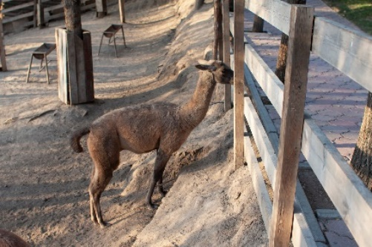

1) Открыть файл зоопарк.CR2
2) При помощи инструмента «Выпрямление» отредактировать изображение.

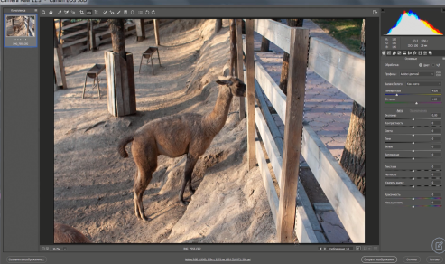

3) Сохранить файл в формате jpg.

Упражнение № 3. «Интерьер»
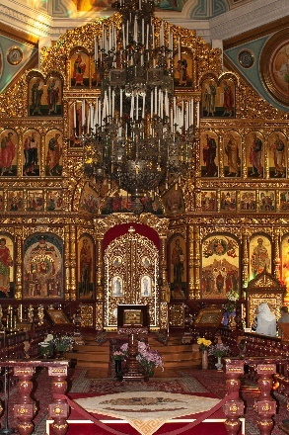

1) Открыть файл интерьер.CR2
2) При помощи инструмента «Трансформирование» изменить перспективу изображения, доработать изображение.

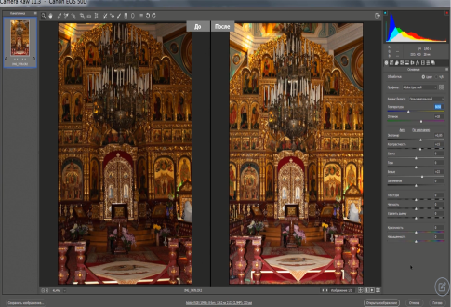
3) Сохранить файл в формате jpg.

Задание 8. Выполнить упражнения «Кролики», «Ретушь»

Упражнение № 1. «Кролики»
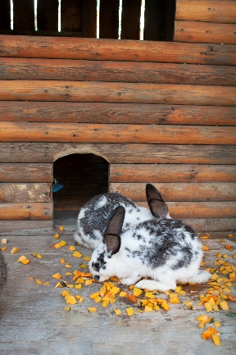
1) Открыть файл кролики.CR2 из папки Упражнения по Фотошопу/10.8. Фильтр камера RAW (3 часть).
2) При помощи Инструмента «Удаление точек» фильтра камера RAW уменьшить количество корма у кроликов.
3) Сохранить файл в формате jpg.

Упражнение № 2. «Ретушь»
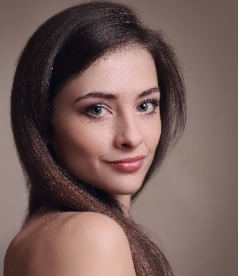
- Открыть файл девушка-ретушь.CR2 из папки Упражнения по Фотошопу/10.8. Фильтр камера RAW (3 часть).
- Выполнить команду Фильтр-Преобразовать для смарт-фильтров, затем Фильтр-Фильтр Camera RAW.
- При помощи Инструмента «Корректирующая кисть» фильтра камера RAW создать маскированную область. Сделать это можно мягкой кистью, уменьшив параметр Четкость до -70.

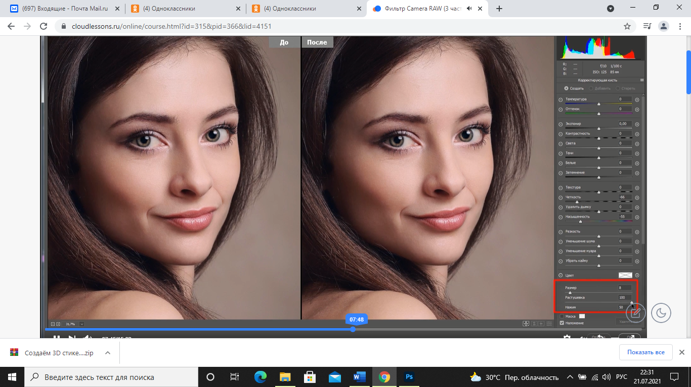
- Включить режим маска, чтобы увидеть, какие области изображения уже закрашены и при необходимости стереть лишнее.

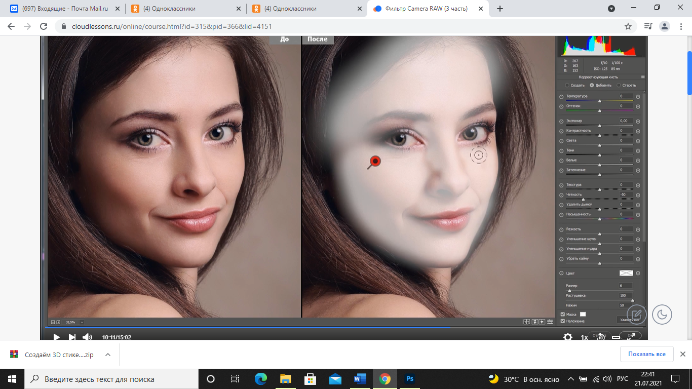

- Доработать изображение, изменив другие параметры.

- Для осветления белков глаз выполнить команду Создать, уменьшить Насыщенность примерно до -47 и увеличить Экспонирование до +1,15.
- Для изменения цвета глаз выполнить команду Создать, щелкнуть во Цвету и закрасить радужку глаз. При необходимости уменьшить Экспонирование.
- Сохранить файл в формате jpg.

Задание 9. Выполнить упражнения «Динозавры», «Кот в очках»

Упражнение № 1. «Динозавры»

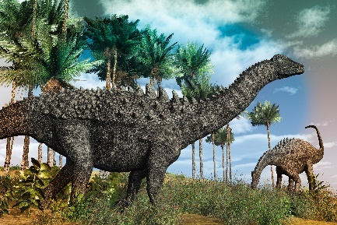

1) Открыть файл динозавры.jpg из папки Упражнения по Фотошопу/10.9. Камера RAW (4 часть).
2) При помощи Инструмента «Градуированный фильтр» фильтра камера RAW затонировать изображение по своему вкусу.
3) Сохранить файл в формате jpg.

Упражнение № 2. «Кот в очках»

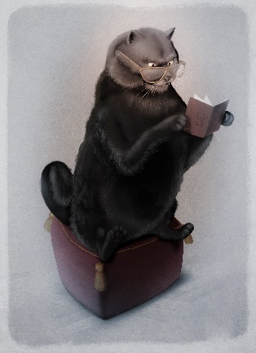

1) Открыть файл кот в очках.jpg из папки Упражнения по Фотошопу/10.9. Камера RAW (4 часть).
2) При помощи Инструмента «Радиальный фильтр» фильтра камера RAW затонировать изображение по своему вкусу.
3) Сохранить файл в формате jpg.

Задание 10. Выполнить упражнения «Фитнес», «Куколка»

Упражнение № 1. «Фитнес»

1) Открыть файл фитнес.jpg из папки Упражнения по Фотошопу/10.10. Фильтр Пластика.
2) При помощи фильтра Пластика сделать девушку более стройной.
3) Сохранить файл в формате jpg.

Упражнение № 2. «Куколка»
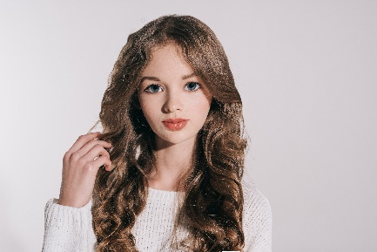
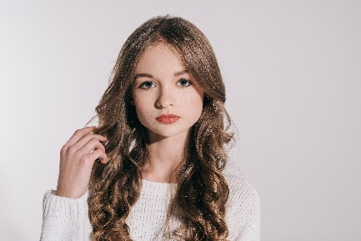

До После

1) Открыть файл куколка.jpg из папки Упражнения по Фотошопу/10.10. Фильтр Пластика.
2) При помощи фильтра камера Пластика создать кукольную внешность.
3) Сохранить файл в формате jpg.

Задание 11. Выполнить упражнения «Подарок», «Плитка»

Упражнение № 1. «Подарок»

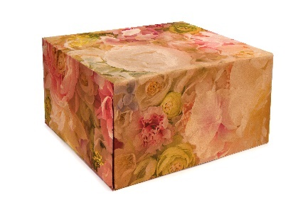
1) Открыть файлы коробка.jpg и текстура.jpg из папки Упражнения по Фотошопу/ 10.11.Фильтр искажение перспективы.
2) При помощи фильтра Искажение перспективы наложить текстуру на коробку.
3) Сохранить файл в формате jpg.

Упражнение № 2. «Плитка»

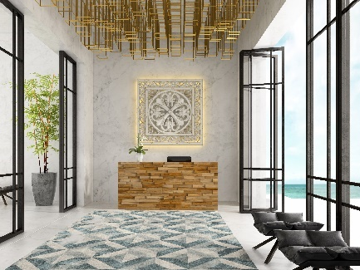

1) Открыть файл плитка.jpg из папки Упражнения по Фотошопу/10.11.Фильтр искажение перспективы.
2) При помощи фильтра искажение перспективы увеличить площадь декоративной плитки на полу.
3) Сохранить файл в формате jpg.

Задание 12. Выполнить упражнения

Упражнение № 1. «Размытие поля»

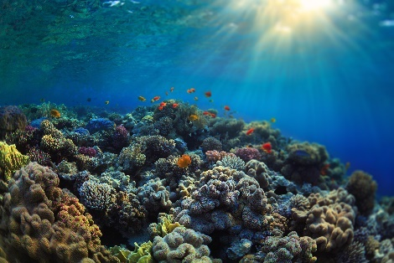

1) Открыть файл поля.jpg из папки Упражнения по Фотошопу/10.11.Фильтр искажение перспективы.
2) При помощи фильтра Размытие поля создать участки размытия на изображении.
3) Сохранить файл в формате jpg.

Упражнение № 2. «Размытие диафрагмы»

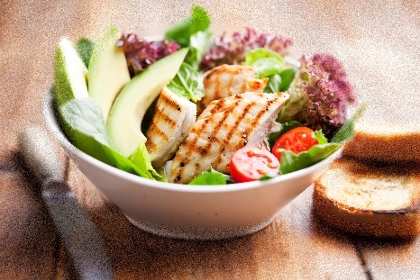

1) Открыть файл диафрагмы.jpg из папки Упражнения по Фотошопу/10.12. Галерея размытия (1 часть).
2) При помощи фильтра Размытие диафрагмы создать зону размытия вокруг тарелки с салатом.
3) Сохранить файл в формате jpg.

Упражнение № 3. «Наклон смещение»

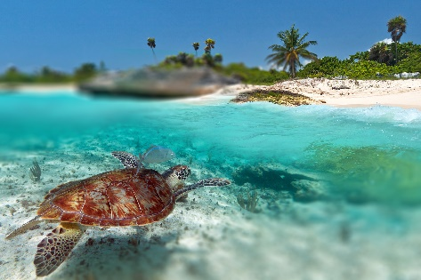

1) Открыть файл наклон-смещение.jpg из папки Упражнения по Фотошопу/10.12. Галерея размытия (1 часть).
2) При помощи фильтра Наклон-Смещение поля создать участки размытия на изображении по своему усмотрению.
3) Сохранить файл в формате jpg.

Задание 13. Выполнить упражнения «Размытие контура», «Размытие вращения, размытие в движении»

Упражнение № 1. «Размытие контура»

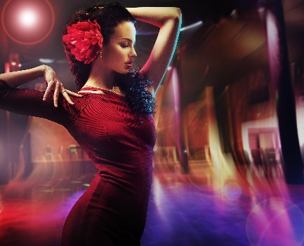

1. Открыть файл танец.jpg из папки Упражнения по Фотошопу/10.13. Галерея размытия (2 часть).
2. Сделать копию слоя.
3. При помощи фильтра Размытие контура создать участки размытия на изображении.
4. Доработать изображение на маске фильтра.
5. Добавить блик (Рендеринг-Блик).
6. Создать композитный слой и подобрать к нему режим смешивания.
7. Сохранить файл в формате jpg.

Упражнение № 2. «Размытие вращения, размытие в движении»

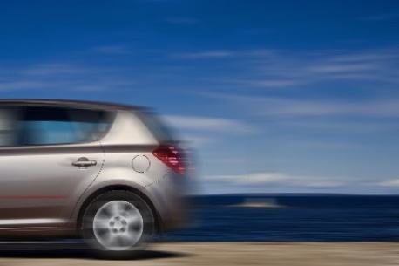

1. Открыть файл скорость.jpg из папки Упражнения по Фотошопу/10.13. Галерея размытия (2 часть).
2. Создать копию слоя.
3. Сделать размытие колеса при помощи фильтра Размытие вращения.
4. Сделать копию фонового слоя и поместить поверх остальных слоёв.
5. Применить к верхнему слою Размытие в движении и доработать на маске слоя.
6. Сохранить в формате jpg.

Задание 14. Выполнить упражнения «Радиальное размытие», «Размытие по поверхности», «Умное размытие», «Размытие объектива»

Упражнение № 1. «Радиальное размытие»

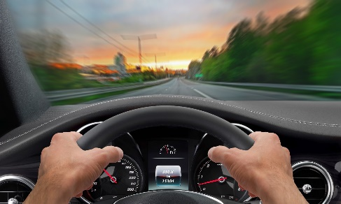
1) Открыть файл радиальный.jpg из папки Упражнения по Фотошопу/10.14. Категория размытия.
2) Сделать копию слоя.
3) Применить фильтр Радиальное размытие.
4) Доработать изображение на маске фильтра.
5) Сохранить файл в формате jpg.

Упражнение № 2. «Размытие по поверхности»

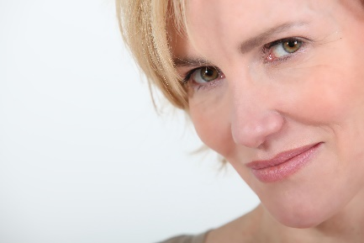

1) Открыть файл размытие по поверхности.jpg из папки Упражнения по Фотошопу/ 10.14. Категория размытия.
2) Сделать копию слоя.
3) Применить фильтр Размытие по поверхности.
4) Доработать изображение на маске фильтра.
5) Отрегулировать непрозрачность.
6) Сохранить файл в формате jpg.

Упражнение № 3. «Умное размытие»

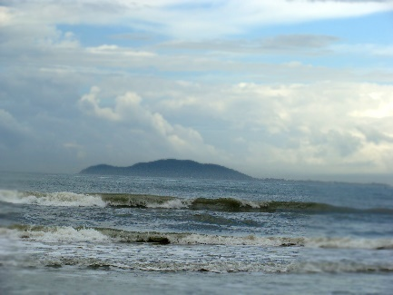
1) Открыть файл умное размытие.jpg из папки Упражнения по Фотошопу/10.14. Категория размытия.
2) Сделать копию слоя.
3) Применить фильтр Умное размытие.
4) Доработать изображение на маске фильтра.
5) Создать корректирующий слой Кривые или Уровни.
6) Сохранить файл в формате jpg.

Упражнение № 4. «Размытие объектива»

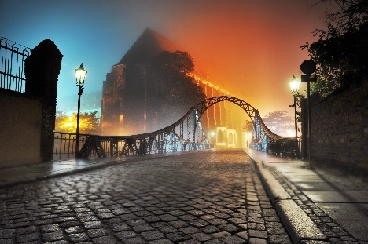
1) Открыть файл по объективу.jpg из папки Упражнения по Фотошопу/10.14. Категория размытия.
2) Сделать копию слоя.
3) Создать маску на копии слоя.
4) Применить фильтр размытие объектива.
5) Сохранить файл в формате jpg.

Задание 15. Выполнить упражнения «Контурная резкость», «Умная резкость»

Упражнение № 1. «Контурная резкость»

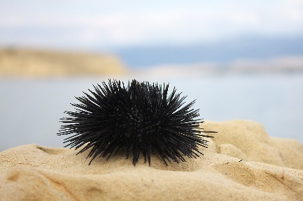

1) Открыть файл контурная резкость.jpg из папки Упражнения по Фотошопу/10.14. Категория размытия.
2) Применить фильтр Контурная резкость.
3) Сохранить файл в формате jpg.

Упражнение № 2. «Умная резкость»

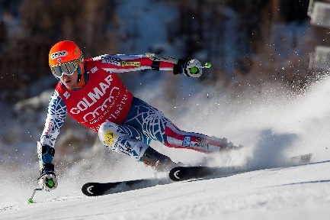

1) Открыть файл умная резкость.jpg из папки Упражнения по Фотошопу/10.15. Усиление резкости (1 часть).
2) Применить фильтр Умная резкость.
3) Сохранить файл в формате jpg.

Задание 16. Выполнить упражнения «Стабилизация изображения», «Краевой контраст», «Тиснение»

Упражнение № 1. «Стабилизация изображения»

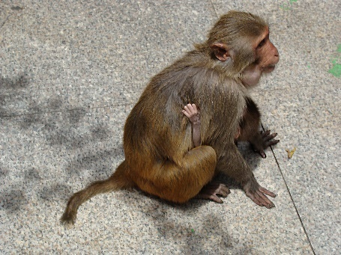

1) Открыть файл стабилизация.jpg из папки Упражнения по Фотошопу/ 10.16. Усиление резкости (2 часть).
2) Применить фильтр Стабилизация изображения.
3) Сохранить файл в формате jpg.

Упражнение № 2. «Краевой контраст»

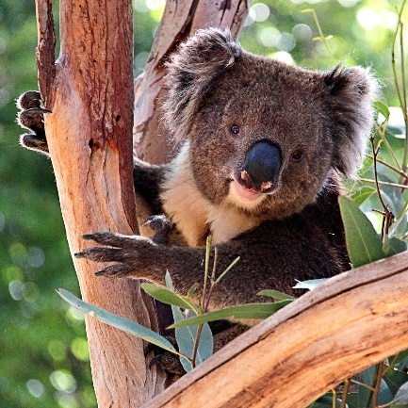

1. Открыть файл краевой контраст.jpg из папки Упражнения по Фотошопу/ 10.16. Усиление резкости (2 часть).
2. Сделать копию основного слоя.
3. Применить Фильтр-Другое-Краевой контраст.
4. Обесцветить слой с фильтром.
5. Изменить режим смешивания на Перекрытие.
6. Отрегулировать Непрозрачность.
7. Сохранить файл в формате jpg.

Упражнение № 3. «Тиснение»

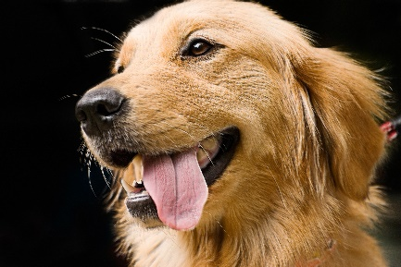

1. Открыть файл тиснение.jpg из папки Упражнения по Фотошопу/10.16. Усиление резкости (2 часть).
2. Сделать копию основного слоя.
3. Применить Фильтр-Стилизация-Тиснение.
4. Обесцветить слой с фильтром.
5. Изменить режим смешивания на Жесткий свет.
6. Отрегулировать Непрозрачность.
7. Сохранить файл в формате jpg.

Задание 17. Выполнить упражнения «Добавление шума», «Пыль и царапины», «Уменьшить шум»

Упражнение № 1. «Добавление шума»

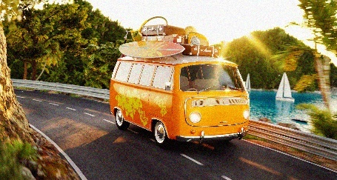

1. Открыть файл автобус.jpg из папки Упражнения по Фотошопу/ 10.17. Фильтр Шум.
2. Продублировать слой.
3. Применить фильтр Добавить шум.
4. Отрегулировать Непрозрачность.
5. Сохранить файл в формате jpg.

Упражнение № 2. «Пыль и царапины»
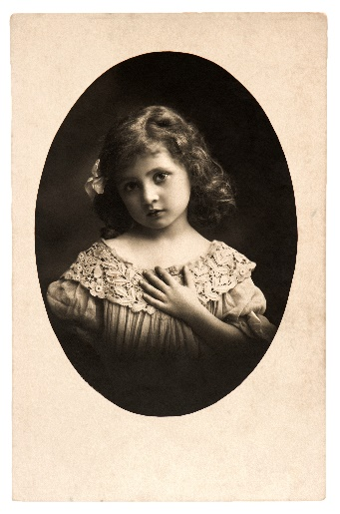
1. Открыть файл девочка.jpg из папки Упражнения по Фотошопу/10.17. Фильтр Шум.
2. Продублировать слой.
3. Применить фильтр Пыль и царапины.
4. Создать маску на продублированном слое.
5. Доработать изображение на маске слоя.
6. Создать корректирующий слой Кривые или Уровни.
7. Создать новый чистый слой и залить 50 % серым.
8. Доработать черты лица при помощи инструментов Осветлитель и Затемнитель.
9. Отрегулировать Непрозрачность.
10. Сохранить файл в формате jpg.

Упражнение № 3. «Уменьшить шум»

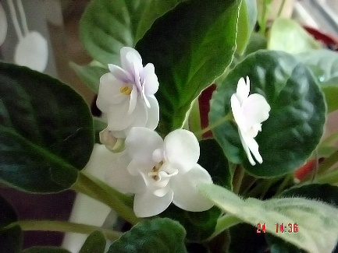

1. Открыть файл фиалка1.jpg из папки Упражнения по Фотошопу/10.17. Фильтр Шум.
2. Продублировать слой.
3. Применить фильтр Уменьшить шум.
4. Отрегулировать Непрозрачность.
5. Сохранить файл в формате jpg.

Задание 18. Выполнить упражнения «Огонь и облака», «Блик и боке»

Упражнение № 1. «Огонь и облака»

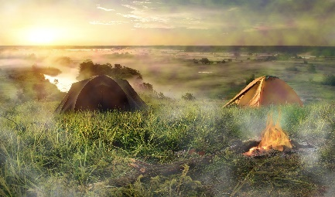

1. Открыть файл огонь-облака.jpg из папки Упражнения по Фотошопу/10.18. Рендеринг (1 часть).
2. Создать новый слой.
3. На новом слое создать контур для огня.
4. Применить фильтр Рендеринг-огонь.
5. Отрегулировать размер и форму огня при помощи свободной трансформации.
6. Добавить корректирующие слои по своему усмотрению.
7. Создать 2 новых слоя.
8. Применить к новым слоям фильтр облака с разными настройками.
9. Отрегулировать непрозрачность облаков и доработать их на масках.
10. Сохранить файл в формате jpg.

Упражнение № 2. «Блик и боке»

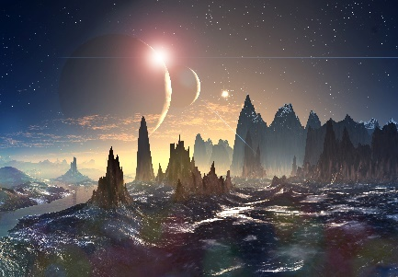

1. Открыть файл космос.jpg из папки Упражнения по Фотошопу/10.18. Рендеринг (1 часть).
2. Создать новый слой и залить его черным цветом.
3. Применить Фильтр-Рендеринг-Блик.
4. Поменять режим смешивания слоя на Экран.
5. Разместить блик в подходящем месте.
6. Открыть файл боке.jpg.
7. Поместить изображение боке.jpg в файл с космическим ландшафтом.
8. Применить к слою с боке Фильтр-Другое-Максимум.
9. Отрегулировать Непрозрачность и расположение боке.
10. Создать корректирующие слои по своему усмотрению.
11. Сохранить файл в формате jpg.

Задание 19. «Домик в лесу»

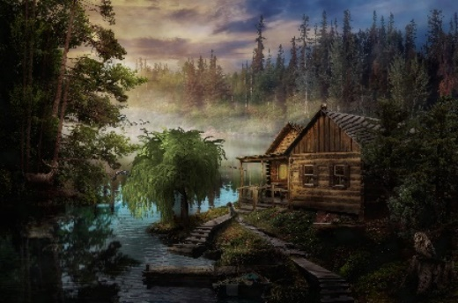

1) Открыть файл домик в лесу.jpg из папки Упражнения по Фотошопу/10.19. Рендеринг (2 часть).
2) Создать новый слой для дерева.
3) Создать дерево на новом слое.
4) Создать новый слой для теней в режиме Умножение.
5) Добавить необходимых теней на дереве и в окружающей среде.
6) Создать композитный слой и применить к нему облака с наложением.
7) Добавить к композитному слою с облаками маску и доработать изображение.
8) Создать корректирующий слой Поиск цвета с эффектом ночного освещения.
9) Создать еще 1 композитный слой поверх всех слоёв.
10) Применить к композитному слою Эффекты освещения.
11) Сохранить файл в формате jpg.

Задание 20. «Динозавр», «Винтажная обработка»

Упражнение № 1. «Динозавр»

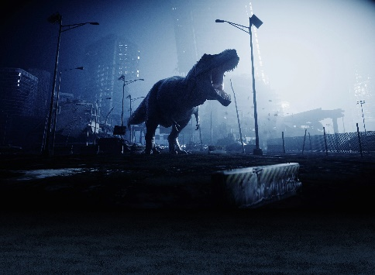

1. Открыть файл волокна1.jpg из папки Упражнения по Фотошопу/10.20. Рендеринг (3 часть).
2. Изменить пропорции изображения, добавив 30% внизу.
3. Создать новый слой ниже основного и залить его цветом, взятым с изображения.
4. Выбрать образцы цвета для «волокон».
5. Создать новый слой вверху всех слоев и применить к нему фильтр «Волокна».
6. Применить к «волокнам» свободное трансформирование и расположить их внизу изображения.
7. Уменьшить непрозрачность слоя с «волокнами», изменить режим смешивания и добавить маску.
8. Применить к «волокнам» Фильтр-Галерея фильтров-Штрихи-Разбрызгивание.
9. Сохранить файл в формате jpg.

Упражнение № 2. «Винтажная обработка»

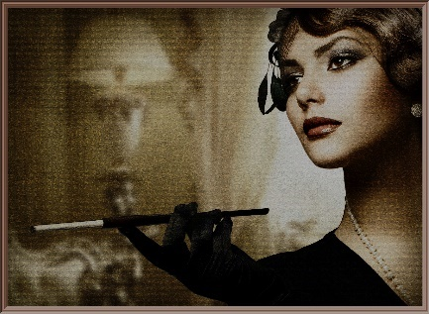

1. Открыть файл волокна2.jpg из папки Упражнения по Фотошопу/10.20. Рендеринг (3 часть).
2. Создать новый слой.
3. Применить к новому слою «Волокна».
4. Продублировать слой с «волокнами» и повернуть этот слой на 90 градусов.
5. Изменить непрозрачность слоёв с «Волокнами» и добавить ним маски.
6. Создать композитный слой и применить к нему фильтр Масляная краска.
7. Сделать дубликат фонового слоя (исходное изображение) и переместить его выше всех слоев.
8. Применить к полученному верхнему слою фильтр Выделение Краев.
9. Изменить режим смешивания слоя с «выделением краев» по своему усмотрению.
10. Создать выше всех слоев композитный слой, применить к нему Эффекты освещения и изменить режим смешивания на Ваш вкус.
11. При желании добавить к изображению «Рамку картины».
12. Сохранить файл в формате jpg.

Обеспеченность лабораторно-практических занятий

Основные источники:
- Информатика: учебник / Н.Д. Угринович. — Москва: КноРус, 2018. — 377 с.
- Информатика. Практикум: практикум / Н.Д. Угринович. — Москва: КноРус, 2018. — 264 с.
- Информационные технологии в профессиональной деятельности: учебник / Е.В. Филимонова. — Москва: КноРус, 2017. — 482 с.

Дополнительные источники:
- Основы информатики: учебник / В.Ф. Ляхович, В.А. Молодцов, Н.Б. Рыжикова. — Москва: КноРус, 2018. — 347 с.
- Информационные технологии. Задачник (для СПО). Учебное пособие: учебное пособие / С.В. Синаторов. — Москва: КноРус, 2018. — 253 с.

Интернет-ресурсы:
- http:// www.edu.ru - каталог образовательных Интернет-ресурсов.
- http:// www.universarium.org
- http:// www.openedu.ru
- http://www.intuit.ru
- https://helpx.adobe.com/ru/photoshop/using/filter-basics.html
- Photoshop с нуля 2021. Авторский курс Оксаны Решетнёвой. https://cloudlessons.ru/online/course.html?id=315&pid=366&lid=4144 (4163), https://cloudlessons.ru/online/course.html?id=315&pid=366&lid=4198 (4203).

Материально-техническое обеспечение
Материально-техническое обеспечение включает в себя наличие специализированного кабинета, имеющего:
- посадочные места по количеству обучающихся;
- рабочее место преподавателя;
- технические средства обучения: компьютер с лицензионным программным обеспечением и выходом в сеть Интернет, лицензионное или свободно распространяемое программное обеспечение по профилю обучения, мультимедийный проектор.
Для проведения лабораторно-практических занятий имеется учебный класс, укомплектованный всем необходимым оборудованием и инвентарем.

